第二十一章 信息的传递

第3节 广播、电视和移动通信
学习目标
1.了解无线电广播的大致工作过程。
2.大概了解电视的工作过程。
3.了解移动电话是怎样工作的。
自主探究
1.无线电广播信号的发射由 完成,信号的接收是由 完成。
2.电视用电磁波传递 信号和 信号。
3.移动电话的声音信息由 来传递。无绳电话的座机和手机上各有一个 ,它们通过 来沟通。
合作探究
一、无线电广播信号的发射和接收
自主学习:阅读课本P₁₅₄的内容,学习有关知识。
1.无线电广播信号的发射由广播电台完成。 把播音员的声音信号转换成电信号,然后用 把音频电信号加载到高频电流上,再通过 产生电磁波发射到空中。
2.信号的接收由收音机完成。收音机的 接收到各种各样的电磁波。转动收音机 的旋钮,可以从中选出特定频率的信号。由调谐器选出的信号含有高频电流成分,需要通过 将其滤去,将音频信号留下。音频信号经放大后被送到扬声器里,扬声器把音频电信号转换成声音。
知识点拨:
1.无线电广播信号的发射过程
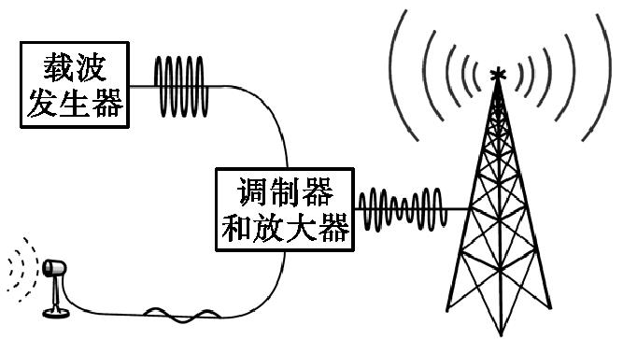
(1)电磁波传递信息又快又远,无线电通信就是利用它作为“载体”来传递信息,进行无线电通信。发射电磁波是为了利用它作为传递信号的载体,正如放飞信鸽是为了用信鸽来传送信件一样。无线广播的信号由广播电台以电磁波的形式向外发射。
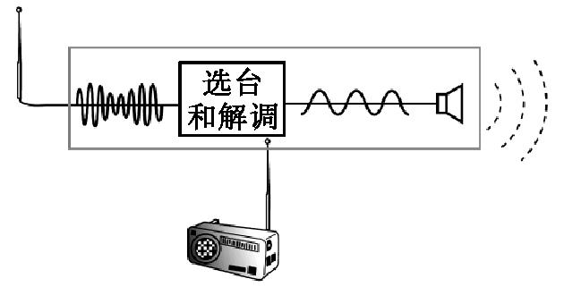
(2)如图所示是无线电广播的发射过程。在电台,播音员的声音首先通过话筒转化成电信号,然后用调制器把音频电信号加载到高频电磁波(载波)上,再通过天线发射到空中,传向各地。这就如同将信缚到了鸽子身上,飞鸽携带信息飞向各地。这里无线电广播传递的是声音。在电台先要把声音变成电信号,如同家鸽只能缚上信纸而不能携带口信。但电信号较弱不能直接用来发射,所以要加到高频(载波)上,这样才能传播得远。
2.无线电广播信号的接收过程
如图是无线电广播的接收过程。收音机的天线,是接收电磁波的。收到各种各样的电磁波都变化成声音是嘈杂的,所以收音机要选台接听,转动收音机调谐器的旋钮,可以从中选出特定频率的信号。收音机内的电子线路再把“声信号”从中取出,如同摘下飞鸽身上的信件,然后进行放大,送到扬声器里。扬声器把音频电信号转换成声音,这样我们就真正接收到了声音的信息。
二、电视的发射和接收
自主学习:阅读课本P₁₅₅的内容,学习有关知识。
1.电视用电磁波传递图像信号和声音信号。声音信号的产生、传播和接收跟 的工作过程相似。
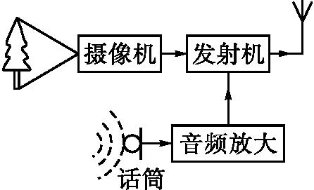
2.图像信号的工作过程是: 把图像变成电信号, 把电信号加载到频率很高的电流上,通过 发射到空中。电视机的 把这样的高频信号接收下来,通过电视机把图像信号取出并放大,由 把它还原成图像。
知识点拨:
1.电视信号及其伴音的发射
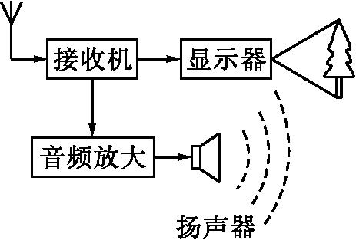
电视台与广播电台相似,是负责发射信号的,但是电视台的发射不仅有声音信号,而且还多了图像信号,因此电视台的发射装置多了摄像机,摄像机就是将图像信号变成电信号的装置。
2.电视信号及其伴音的接收
电视机与收音机相似,它是负责接收信息的装置,是接收声音与图像信息的装置,因此电视机比收音机先进。电视机的接收天线把接收到的信号接收下来,声音由收音部分完成转换,图像部分由显像管还原成图像。
三、移动电话
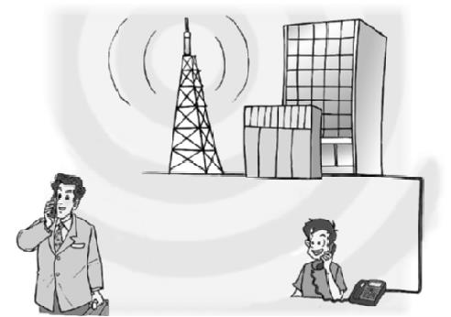
自主学习:阅读课本P₁₅₆的内容,学习有关知识。
1.移动电话的工作方式

(1)每一个移动电话都是一个 ,它将用户的声音转变为高频电信号发射到空中;同时它又相当于一个 ,捕捉空中的电磁波,使用户接收到通话对方送来的信息。无线电波可以遍布空间的任何角落,所以可以随地接收。
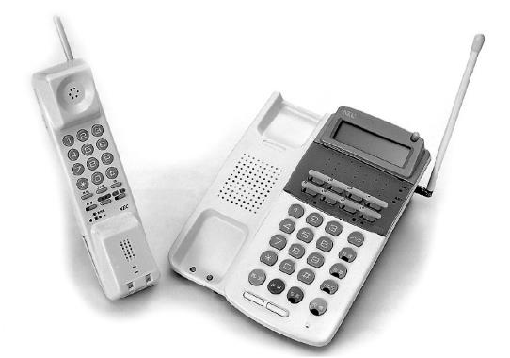
(2)移动电话由于体积很小,发射及接收的功率不大,它的天线也很简单,灵敏度不高。因此,它跟其他用户的通话要靠较大的固定 转接。这种固定的电台叫做基地台,跟电话 相连。靠基地台的帮助能把移动电话的微弱的信号放大,从而再与外界进行联系。为保证通话的质量,必须建立较多的无线电台进行信号的传递。这种基地台经常要建在 ,因此城市中高大建筑上常常见到它的身影。
2.无绳电话
无绳电话是普通电话和移动电话结合的产物,它的主机和手机(子机)上各有一个 ,它们之间通过无线电波来沟通。主机相当于一个小型 ,手机如同 ,但基地台功率太小,所以离的不能太远,只能在主机附近大约几十米到几百米的范围内工作。
课堂检测
1.能把声音转化为变化的电流的装置是( )
A.话筒 B.显像器 C.扬声器 D.摄像机
2.小明家对面的高层大厦上最近安装了中国通信基地台的天线,它是用来为下列哪种电话服务的( )
A.普通电话 B.无绳电话 C.移动电话 D.以上三种都可以
3.无线电信号都要通过天线向空中发射出去,而接收信号的装置则( )
A.需要天线才能很好地接收信号 B.不要天线也能很好地接收信号
C.有无天线都能很好地接收信号 D.条件不足无法判断
4.关于固定电话和移动电话,下列说法中正确的是( )
A.二者都是靠无线电通信
B.固定电话和移动电话都是无线通信
C.固定电话是靠电流传输信号通信,移动电话是靠无线电进行通信
D.固定电话与移动电话的工作原理不相同
5.电视机换台时,实际上是在改变( )
A.电视台的发射频率 B.电视机的接收频率
C.电视台发射的电磁波的波速 D.电视机接收的电磁波的波速
6.手机广泛运用于现代生活,已成为人们不可或缺的通信工具,下列有关手机的说法中不正确的是( )
A.接手机时能根据对方语言音色来判断对方是谁
B.手机是利用电磁波来传递信息的唯一通信设备
C.手机来电振动时将电能转化为机械能
D.手机的话筒是将声信号转化为电信号的装置
7.解调器是收音机、电视机、手机等无线电接收装置中的必备部件,它的作用是( )
A.接收在空中传播的电磁波 B.从接收到的各种电磁波中取出我们需要的那一种
C.把取出来的信号还原成声音和图像 D.把声音和图像信号从高频信号中取出来
8.小明、小红、小云、小月四位同学在一块儿议论移动电话的话题,他们有以下几种说法,你认为不正确的是( )
A.每一个移动电话都是一个无线电台,可发射无线电波
B.每一个移动电话都能接收空中的无线电波
C.甲与乙可以直接通话,说明移动电话甲发射的无线电波直接传到了乙处
D.移动电话就是我们平时说的手机
9.在收音机中,下列工作顺序正确的是( )
A.天线→调谐→高频放大→检波→低频放大 B.天线→调谐→检波→高频放大→低频放大
C.天线→高频放大→调谐→低频放大→检波 D.天线→高频放大→检波→调谐→低频放大
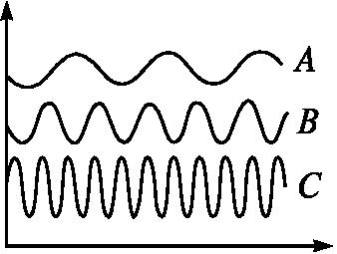
10.当你使用手机和远在北京的朋友通话时,你说话的声音通过 传播到手机,手机接收到信息后,将它转化成 信号传递给设在附近的基地台,再通过基地台的设备传输到你朋友的电话,从而引起电话中发声体 ,你朋友就听到了你的声音。
11.如图为射频、视频、音频的波形示意图。其中A表示的是 ,B表示的是 ,C表示的是 。
12.如果我们的生活空间中不能传播电磁波,会出现什么结果?请你写出两个合理的场景。
(1) ;
(2) 。
参考答案
自主探究
1.广播电台 收音机
2.图像 声音
3.电磁波 天线 无线电波
合作探究
一、无线电广播信号的发射和接收
自主学习:1.话筒 调制器 天线
2.天线 调谐器 解调
二、电视的发射和接收
自主学习:1.无线电广播 2.摄像机 发射机 发射天线 接收天线 显示器
三、移动电话
(1)无线电台 收音机 (2)无线电台 交换机 高处
2.天线 基地台 移动电话
课堂检测
1.A
2.C 解析:普通电话是一种有线通信,无绳电话的“基地台”是座机。
3.A 解析:接收电磁波也需要天线,我们看到有的手机表面上没有天线,但其实都有内置天线。
4.C 解析:固定电话与移动电话的工作原理基本相同,只是声音信号的传播方式不一样,移动电话的声音信号由电磁波来传递,而固定电话的声音信号是由导线中的电流来传递的,所以C正确。
5.B 解析:不同的电视台使用不同的射频范围进行广播,以免相互干扰,这一个个不同的频率范围就叫做频道。频道实际上就是预先设定好的频率,每一个频道都有固定的发射(接收)频率。电视机换台,是为了从中选出需要的某一频率的电磁波,实际上是在改变电视机的接收频率。
6.B 解析:接手机时能根据对方语言音色来判断对方是谁,这种说法正确,故A不符合题意。手机是靠发射和接收电磁波来传递信息的,但除了手机外无线电广播、电视机工作时也利用电磁波,故B错,符合题意。手机来电振动时将电能转化为机械能,这种说法正确,故C不符合题意。手机的话筒是将声信号转化为电信号的装置,这种说法正确,故D不符合题意。
7.D 解析:接收空中的无线电波是接收天线的作用;把声音或图像信号从高频信号中取出来是由解调器完成的;把取出来的信号还原成声音或图像的设备是扬声器或显像管;调谐器也就是收音机、电视机选台的旋钮,收音机、电视机等都是通过调谐器把选定的某一频率的电磁波从接收到的众多频率的电磁波中挑选出来。
8.C 解析:移动电话机既是无线电发射台,又是无线电接收台,两部移动电话机之间通信是通过基地台转接的。
9.A 解析:收音机是接收无线电广播的装置,首先应是天线接收各种无线电波,再经调谐器选出所需的某一频率的电磁波,得到带有声信号的高频电信号,但电流很小,所以需要高频放大,然后经检波器,将带有声信号的电流从中检取出来,再低频放大,最后经扬声器还原成声音。
10.答案:空气 电磁波 振动
解析:我们所发出的声音是由空气传播到手机的话筒,而手机与手机之间是由基地台通过电磁波承载着声音信号来发送的,最后通过手机的听筒转化成说话者的声音。
11.答案:音频 视频 射频
解析:由声音变成的电信号,它的频率跟声音的频率相同,在几十赫兹到几千赫兹之间,叫音频;由图像变成的电信号,频率在几赫到几兆赫之间,叫视频;音频和视频电流在空间激发电磁波的能力都很差,需要把它们加载到具有更好的发射能力的电流上,才能发射到天空中,这种电流的频率更高,这种更高频率的电流叫射频。
12.答案:(1)不能收看电视节目 (2)不能实现无线通话(答案不唯一)
解析:广播、电视、移动电话的信号发射、传递、接收过程的道理是一样的,都是通过电信号加载到高频电磁波上发射出去的,然后载有信息的电磁波会被接收,还原成原来的信息。如果我们生活的空间不能传播电磁波,那么将不能收听无线电广播节目、不能收看电视节目、不能实现无线通话等。这是一道结论开放题,关键是理解电磁波的信息特征和能量特性,把所学的物理知识与生活实际结合起来。

